Наркотики
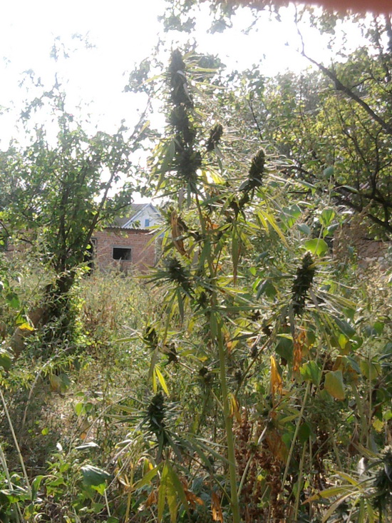
Наркотики, по сути, являются ядами. Эффект зависит от принимаемого количества. В небольшом количестве они оказывают "стимулирующее воздействие" (повышение активности), в большем количестве действуют как седативное средство (подавление активности), в ещё большем количестве наркотики - действуют как яд и могут привести к летальному исходу. Наркотики воздействуют непосредственно на разум.
Наркотики завоевали популярность в 60-е годы благодаря музыке и средствам массовой информации, вторгаются в наше общество. Эта проблема многолика: здесь и студент, танцующий три дня без передышки в горячке, вызванной экстази или метамфетаминами, и школьники, пристрастившиеся к риталину (метилфенидат), и домохозяйки, неспособные прожить и дня без таблетки от депрессии (амфетамин), и глава крупной фирмы, привыкший к кокаину. Наркотики в нашей повседневной жизни.
Марихуана, героин, кокаин, ЛСД, экстази, риталин, первитин, ингалянты, конопля, обезболивающие, алкоголь, амфетамины – каждый день эти наркотики разрушают миллионы жизней.
Наркомания затрагивает все стороны общества. Запрещенные наркотики и злоупотребление алкоголем приводит к ежегодным потерям в сфере экономики в размере 276 миллиардов долларов. Наркотики стали частью нашей культуры.
Расходы на лечение наркоманов на 300% выше, чем издержки на медицинское обслуживание лиц, не употребляющих наркотики. Наркоманы на треть менее продуктивны на работе, чем люди, не принимающие наркотики. Вероятность того, что наркоман будет отсутствовать на работе как минимум 8 дней в год, в 2,5 раза выше, чем в случае с работником, не употребляющим наркотики.
Самый тревожный аспект проблемы - это вред, который наркотики наносят молодому поколению, и связанная с этим угроза будущему каждой страны. Подобно взрослым наркоманам, подростки, подсевшие на наркотики, чаще болеют и пропускают школу и больше склонны совершать противозаконные действия. Наркотики везде.
Наркотики разрушают миллионы человеческих жизней
В наши дни молодые люди как никогда подвержены влиянию наркотиков. Согласно опросам, около 45% учеников средних школ в России к 13 годам уже пробовали наркотики или алкоголь, либо употребляют их постоянно.
Новый наркотик насвай завоевывает популярность в Азии и России. Наркотики как чума, сжигают жизни людей. Будь то кокаин, героин, марихуана, экстази, обезболивающие, ЛСД или алкоголь, наркотики не делают людей счастливыми, лишь миг под кайфом, а дальше обреченность и ......
Наркотики уничтожат вашу жизнь и ваше будущее.
Вы имеете полное право жить, веселиться и развлекаться так, как вам нравится. Вы можете менять свои представления, чтобы жить ещё лучше. Но наркотики не приносят счастья.
Наркотики убивают.
И, хотя мы можем преследовать торговцев наркотиками по закону и пытаться разрушить их сети сбыта, этой работе не будет конца и края. Это понимает каждый, кто хоть сколько-нибудь проработал в этой сфере. Пока есть спрос на запрещенные наркотики, всегда найдутся люди, желающие этот спрос удовлетворить. Это просто закон рынка, наркотики здесь товар.
Чрезвычайно важно донести информацию до молодых людей прежде, чем они примут решение попробовать наркотики. Исследования показывают: если человек не попробовал наркотики до 21 года, то вряд ли он попробует наркотики вообще. Теперь наркотики как часть нашей культуры, и нам нужно с этим что-то делать.
Наркотики не нужны в нашем мире.

